ÍNDICE

ÍNDICE

1 – Apresentação.................................................................................. 03

2 – Projeto Geométrico......................................................................... 05

3 – Projeto de Terraplenagem.............................................................. 07

4 – Projeto de Pavimentação................................................................ 09

5 – Anexos............................................................................................ 12

Anexo1 – Nota de Serviço de Pavimentação............................14

Anexo2 – Volume de Terraplenagem........................................16

Anexo3 – Orçamento.................................................................19

Anexo4 – Plantas Modificadas...................................................21

1 – APRESENTAÇÃO

1 - APRESENTAÇÃO
O projeto da Estrada Jorge Pereira Nunes foi realizado em junho de 2002 pela empresa Consultora Magna Engenharia Ltda., com a elaboração de Projeto Geométrico, de Pavimento e de Drenagem da Via pertencente ao Lote 13 (treze) e integrante da tomada de preços nº 02.081114.01.0.13.
A Estrada Jorge Pereira Nunes, está localizada no bairro Vila Nova tendo seu início na interseção com a Estrada Cristiano Kraemer e final na estaca 108, nas proximidades do sítio de n.º 2000, com extensão total de 2160,00 m.
O objeto específico deste trabalho é o projeto de uma parada de ônibus na estaca 82+0, lado esquerdo do estaqueamento da Estrada Jorge Pereira Nunes.
As modificações feitas pela empresa Aerogeo Ltda. no projeto elaborado pela empresa Consultora Magna Engenharia Ltda. é composto dos seguinte volumes:
Volume 1 – Relatório e plantas dos Projetos Geométrico e de Pavimentação da parada de ônibus projetada na estaca 82+0 - LE;

Volume 2 – Relatório e Plantas do Projeto de Drenagem Superficial entre as estacas 66+0 e 108+0, onde foi substituída a meia cana por rede tubular sob o passeio.

Os parâmetros utilizados para o projeto da parada de ônibus, como Estudos Topográficos, Estudos Geotécnicos, Projeto Geométrico, Projeto de Terraplenagem, Projeto de Pavimentação e Termos de Referência, são os mesmos já definidos no projeto da Magna Engenharia Ltda, volume 1 – Projeto Geométrico e Projeto de Pavimentação.

2 – PROJETO GEOMÉTRICO

2 – PROJETO GEOMÉTRICO

2.1 - Considerações
A parada de ônibus foi projetada na estaca 82+0, lado esquerdo do estaqueamento da Estrada Jorge pereira Nunes, na esquina com a Rua Estrela Dalva.
O gabarito utilizado para a parada de ônibus foi o seguinte:
- Faixa de desaceleração: 15,00 m
- Parada: 23,00 m
- Faixa de aceleração: 17,50 m
- largura da parada: 2,70 m
Em função da parada ser em uma esquina, optou-se por eliminar a faixa de desaceleração estendendo a parada até a esquina com uma largura de 2,70m. Isto fez com que a área de estacionamento ficasse com 37,75 m a partir da Rua Estrela Dalva.
A área da parada de ônibus foi concebida com uma inclinação transversal de -2% em direção ao alinhamento do meio-fio projetado da Estrada jorge pereira Nunes, em toda a sua extensão. Estas dimensões estão gabaritadas em planta e na seção tipo a seguir:

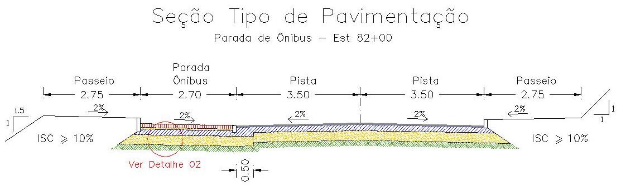

3 – PROJETO DE TERRAPLENAGEM

3 – projeto de terraplenagem

3.1 - Considerações
A partir da definição das dimensões da parada de ônibus em planta, gabaritou-se as seções transversais e procedeu-se a determinação das áreas e, posteriormente, dos volumes de cortes e aterros, levando-se em consideração o caixão da pavimentação dimensionada.
Em anexo são apresentadas as planilhas com o calculo de volumes onde estes sofreram modificação, bem como a planta com as seções gabaritadas.

4 – PROJETO DE PAVIMENTAÇÃO

4 – PROJETO DE PAVIMENTAÇÃO

4.1 - Considerações
Para o projeto da pavimentação da parada de ônibos foi adotada a mesma estrurura projetada para a Estrada Jorge Pereira Nunes pela empresa Consultora Magna Engenharia Ltda., apenas substituindo a camada de 5cm de CBUQ por Blocos de Concreto, que possuem uma capacidade estrutural equivalente.
O revestimento será assente sobre uma camada granular estabilizada granulometricamente. A camada granular preconizada será subdividida em duas camadas: sub-base de areia e base de brita graduada.

A estrutura do pavimento fica assim determinada:

Pavimento | Camada | Espessura real (cm) | K
 | Blocos de Concreto | 10,00 | 1,00
 | Areia de Assentamento | 5,00 | -
 | Base Granular (Brita Graduada) | 16,00 | 1,00
 | Sub-base (Areia) | 28,00 | 1,00
 | Subleito regularizado com ISC>6% | --- | 0,71
 | TOTAL (cm) | 59,00

A seguir é apresentada a seção tipo de pavimentação.

4.2 – Seção Típica

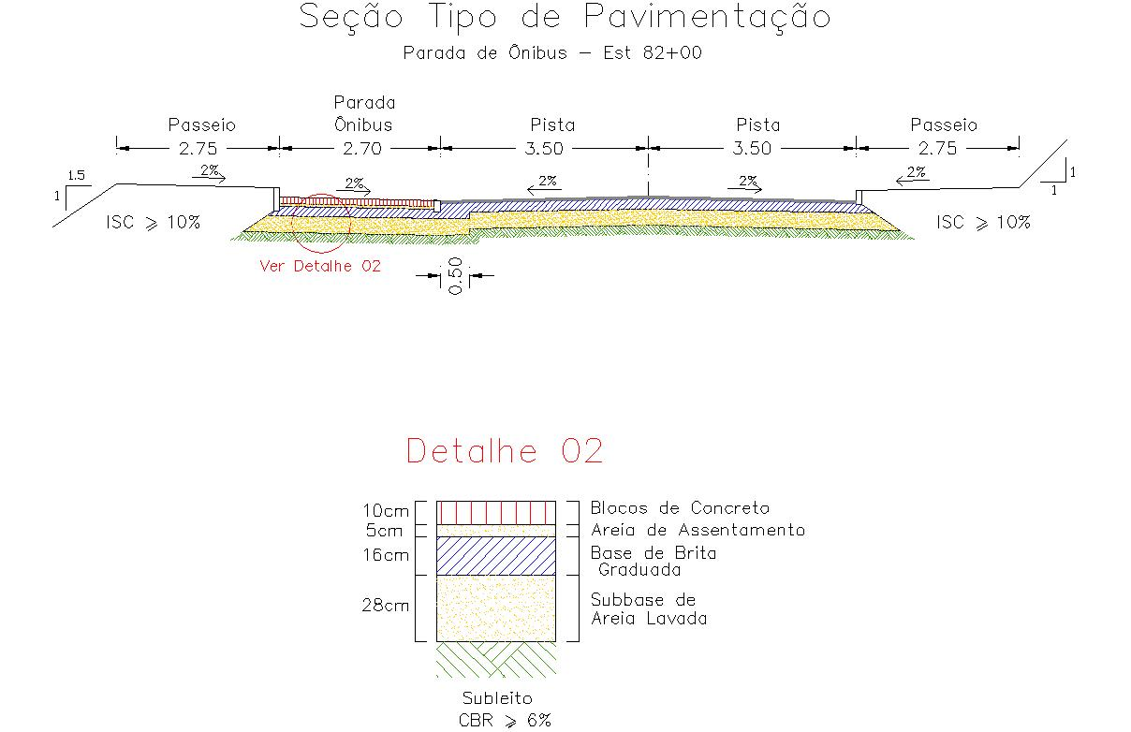

4.3 - Especificações Técnicas
As obras deverão ser executadas em conformidade com o Caderno de Encargos da SMOV/PMPA, relativos às obras de pavimentação. Onde houver omissão ou necessidade de complementação, deverão ser obedecidas as Especificações Gerais de Serviços pertinentes padronizadas pelo DNER.

5 – ANEXOS

5 – anexos
ANEXO 1 – Nota de Serviço de Pavimentação.
ANEXO 2 – Volume de Terraplenagem da parada e do passeio.
ANEXO 3 – Orçamento
ANEXO 4 – Plantas modificadas

ANEXO 1
NOTA DE SERVIÇO DE PAVIMENTAÇÃO

ANEXO 2
VOLUME DE TERRAPLENAGEM DA PARADA E DO PASSEIO

ANEXO 3
ORÇAMENTO

ANEXO 4
PLANTAS MODIFICADAS

